Тема 5. МЕТОДЫ МЕНЕДЖМЕНТА
И МОТИВАЦИОННЫЙ ПРОЦЕСС

Учебные вопросы:
1. Понятие методов менеджмента
2. Административные методы менеджмента
3. Экономические методы управления
4. Социально-психологические методы менеджмента
5. Процесс мотивации

1. Понятие методов менеджмента
Методы менеджмента - это способы осуществления целенаправленного воздействия на коллектив или отдельного работника. Отличаются методы друг от друга, прежде всего, своей мотивационной характеристикой, т. е. тем, на активизацию каких мотивов поведения людей они ориентированы.
В основу выбора и реализации методов менеджмента могут быть положены следующие принципы:
• целенаправленности, т. е. применение методов мотивации должно побуждать работников действовать для достижения определенной цели или их совокупности;
• реализуемости, т. е. должна быть возможность разработки и осуществления мероприятий, позволяющих реализовать избранный метод воздействия и соответствующих правовым и социальным нормам, имеющимся ресурсам и техническим средствам;
• системности, т. е. применяемые методы должны представлять собой единую систему;
• динамичности, т. е. применяемые методы должны осуществляться в форме, позволяющей адаптировать их к изменяющейся ситуации;
• эффективности, т. е. применение избранного метода должно обеспечивать достижение максимально возможного социального и экономического эффекта при минимальных затратах на разработку и реализацию мероприятий, реализующих метод.
В своей совокупности методы менеджмента призваны реализовывать следующие основные функции:
• экономическую, которая направлена на повышение эффективности производства и труда, решение тех конкретных задач, которые стоят перед организацией;
• социальную, значение которой определяется тем, что социально-экономическое положение человека в значительной степени определяется комплексом материальных и социальных благ, которыми он располагает и которые предоставляются ему организацией;
• психологическую, которая заключается в воздействии, оказываемом методами менеджмента на формирование внутреннего мира работника, его потребностей, жизненных ценностей и ориентации;
• воспитательную, которая тесно взаимосвязана с психологической и направлена на формирование нравственных качеств работника.
Все методы менеджмента подразделяются на административные, экономические и социально-психологические (см. рис. 6.1).
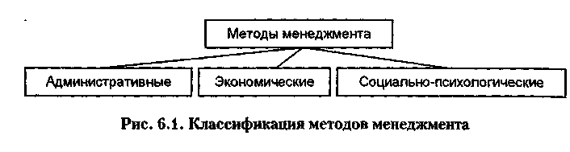
Основными ограничениями при выборе административных методов является их соответствие правовым нормам, при выборе экономических методов - их соответствие экономическим законам, а при выборе социально-психологических методов - их соответствие морально-этическим нормам.

2. Административные методы менеджмента
Любой человек, приходя в организацию, принимает на себя определенные обязанности и ответственность за качественное выполнение соответствующей работы и в известной мере ответственность за результаты деятельности организации в целом. Поэтому требуется некоторая группа методов мотивационного воздействия, с помощью которых определяются:
1) место отдельных работников и их групп в организации;
2) их права, обязанности и мера ответственности;
3) способы координации их действий в процессе трудовой деятельности. Такими методами и являются административные методы, которые имеют следующие особенности:
1) оказывают прямое воздействие на волю подчиненных, что проявляется в однозначности отдаваемых распоряжений и в обязательности выполнения любого административного акта;
2) носят безвозмездный характер, не предусматривающий стимулирования;
3) требуют наличия и использования действенной системы контроля за их исполнением;
4) требуют не наилучшего решения проблем, а выполнения строго определенных действий.
Основные преимущества административных методов:
1) они единственно эффективны в примитивных ситуациях;
2) позволяют установить строгую дисциплину в организации;
3) обеспечивают выбранную технологию производства и управления. Основные их недостатки:
1) они не способствуют развитию творческого начала личности;
2) приводят к концентрации власти;
3) требуют обязательного оформления всех принимаемых решений, что отрицательно влияет на время их реализации;
4) зачастую негативно оцениваются персоналом. Административные методы подразделяются на организационные, распорядительные и дисциплинарные (см. рис. 6.2).
Организационные методы ориентированы на использование в типовых ситуациях и подразделяются на регламентирование, нормирование и
инструктирование.
Сущность регламентирования заключается в установлении:
• статуса и целей функционирования,
• полномочий, прав и ответственности,
• правил функционирования и критериев оценки деятельности объекта регламентирования.
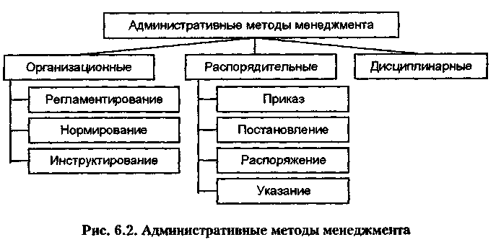
В качестве такого объекта может рассматриваться:
• организация в целом, и тогда основным регламентирующим документом является устав организации;
• структурное подразделение (положение о подразделении);
• должность в аппарате управления (должностная инструкция или положение о должности);
• отношения между организацией и персоналом (правила внутреннего распорядка, правила приема на работу и увольнений).
Широкое и грамотное использование организационных методов, закрепление организационных воздействий в неписаных стандартах поведения персонала снижают необходимость частых распорядительных воздействий и сокращают нагрузку на используемые социально-психологические методы.
Нормирование как метод воздействия на работников и коллектив использует нормы, которые имеют конкретное числовое выражение, и нормативы, которые носят общий, типовой характер и являются основой для разработки норм.
Выделяются следующие основные виды нормирования:
• численность, т. е. определение количества людей, необходимых для выполнения определенной работы;
• выработка и обслуживание, т. е. определение количества выполняемых производственных операций в единицу времени, количества единиц произведенной продукции, количества обслуженных клиентов или оказанных услуг;
• управление, т. е. определение количества подчиненных у одного руководителя;
• расход ресурсов, т. е. определение количества ресурсов, расходуемых при выполнении какой-либо работы.
Целью инструктирования является ознакомление работников с условиями работы, принятыми решениями, стоящими перед ними задачами, последствиями невыполнения какого-либо задания. Соответственно выделяют следующие виды инструктирования: ознакомление, совет, объяснение, предостережение, разъяснение. По форме осуществления инструктирование подразделяется, с одной стороны, на устное и письменное, с другой стороны, на индивидуальное и коллективное.
Распорядительные методы применяются при необходимости вмешаться в процесс производства и управления для устранения существующих отклонений или реализации представившихся возможностей. Они осуществляются в форме:
• приказа - документа, в котором сформулированы цели, содержание, объем и сроки выполнения заданий, указаны исполнители и условия выполнения этих заданий, определено должностное лицо, осуществляющее контроль исполнения заданий; издает приказ руководитель организации или должностное лицо, которому делегированы соответствующие полномочия;
• постановления - принимается на уровне организации совместно администрацией и общественными организациями;
• распоряжения - устного или письменного требования к подчиненным выполнить определенные виды работ с целью решения каких-либо вопросов; издаются, как правило, функциональными руководителями;
• указания - осуществляется в устной форме, используется на низшем уровне управления.
Дисциплинарное воздействие регламентируется трудовым кодексом и применяется в случае невыполнения работником своих функциональных обязанностей. Право на его осуществление имеет только руководитель, выступающий в роли нанимателя.

3. Экономические методы управления
Материальная мотивация используется как в форме материального вознаграждения за количество и качество труда, так и в форме материальных санкций (штрафов) за несоответствующее его качество и недостаточное количество. При этом используется как индивидуальная, так и коллективная материальная заинтересованность. Поэтому экономические методы, с одной стороны, должны стимулировать деятельность организации, вне зависимости от формы собственности, на удовлетворение потребностей общества, с другой стороны, они должны служить мотиватором для персонала организации.
На этой основе можно выделить три уровня экономической мотивации (см. рис. 6.3):
1-й - стимулирование предприятий со стороны государства;
2-й - стимулирование структурных подразделений предприятия со стороны администрации;
3-й - стимулирование персонала предприятия.
Основными методами 1-го уровня являются: госзаказ, налогообложение и финансирование.
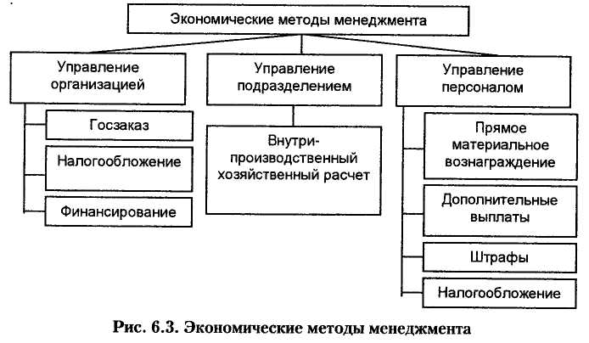
Госзаказ как метод стимулирования подразумевает выделение предприятию финансовых и материальных ресурсов для производства необходимой государству продукции. Выгодность госзаказа для предприятия обусловлена гарантированным сбытом произведенного.
Следует отметить, что в нашей стране в настоящее время госзаказ все чаще ориентирован на решение социальных задач, таких как
• жилищное строительство, как в городе, так и на селе;
• развитие социальной инфраструктуры;
• создание новых рабочих мест и др.
Сущность налогообложения как метода стимулирования заключается в том, что государство, меняя ставки налогов, может как способствовать развитию определенных отраслей и отдельных предприятий, так i снижать их активность.
Финансирование (в виде субсидирования и кредитования) подразумевает финансовую поддержку государством предприятий, в развитии которых оно заинтересовано.
Основным экономическим методом, применяемым на уровне подраз делений предприятия, является внутрипроизводственный хозяйствен ный расчет, исходными положениями которого являются:
• закрепление за структурным подразделением ресурсов, необходимы: для хозяйственной деятельности;
• предоставление подразделению оперативно-хозяйственной самостоятельности путем наделения его руководства соответствующими полномочиями;
• разрешение использовать заранее оговоренную часть прибыли по усмотрению структурного подразделения;
• применение штрафных санкций при невыполнении подразделением своих обязательств.
При определении размеров и методов персонального экономического воздействия следует исходить из положения о том, что благосостояние работников необходимо рассматривать как источник эффективности всей организации. При этом основными требованиями, предъявляемыми к методам материального стимулирования персонала, являются:
1) индивидуализированность, т. е. каждый работник должен получить то, что он заслуживает по конечным результатам труда;
2) наличие единой системы формирования индивидуальных материальных вознаграждений.
Экономическая мотивация персонала включает в себя:
1) прямое материальное вознаграждение, куда входят заработная плата, премии (или бонусы), участие в прибылях и акционерном капитале;
2) дополнительные (социальные) выплаты;
3) штрафы;
4) налогообложение.
Социальные выплаты можно разделить на две группы. В первую входят стимулы, связанные в основном с воспроизводством рабочей силы:
1) возможность использовать оборудование предприятия в личных целях по льготным ценам (например, аренда автотранспорта, компьютера и т. п.);
2) субсидии на питание;
3) скидки при покупке товаров своего предприятия;
4) помощь в оплате образования, причем не только работникам предприятия, но и членам их семей;
5) предоставление возможности обучения на различных курсах предприятия;
6) возможность получения льготных кредитов;
7) возможность членства в различных клубах (спортивных, социальных и т. д.);
8) предоставление различных страховок;
9) предоставление различных видов медицинского обслуживания, при этом предприятие никогда полностью не оплачивает медицинскую помощь, оказанную работнику;
10) предоставление оплачиваемого отпуска и других невыходов на работу;
11) пенсионное обеспечение со стороны предприятия.
Вторая группа социальных выплат связана с обеспечением комфортных производственных условий. Сюда, прежде всего, относится организация труда, включающая обеспечение санитарно-гигиенических условий по всему комплексу параметров.
Все вышеперечисленные блага являются полностью или частично бесплатными для работников, но для предприятия они имеют вполне реальную (полную) стоимость. Помимо удержания и привлечения ценных работников такие дополнительные выплаты помогают предприятию приспособиться к налоговой политике государства. Следует отметить, что в ряде компаний все большую роль начинает играть принцип гибких социальных выплат. В этом случае, во-первых, расширяются полномочия самих работников в определении состава выплат при их суммарном ограничении; во-вторых, выплаты распространяются не только на работников, но и на членов их семей; в-третьих, суммарные социальные выплаты будут больше, если на предприятии работает несколько членов одной семьи.

4. Социально-психологические методы менеджмента
Социально-психологические методы менеджмента в своей совокупности предназначены для создания и поддержания социально-психологического климата в организации таким, чтобы работник, с одной стороны, делал все необходимое для достижения целей организации, с другой стороны, имел бы все возможности для саморазвития в выбранном им самим направлении.
Среди социально-психологических методов менеджмента можно выделить:
• развитие социальной инфраструктуры предприятия;
• социальные исследования;
• соревнование;
• преодоление и использование конфликтов;
• методы гуманизации труда;
• методы морального поощрения и порицания;
• психологическое влияние;
• убеждение;
• методы планирования и развития карьеры сотрудников. Социальные исследования в современном менеджменте играют двойственную роль.
С одной стороны, они являются источником информации о социальных проблемах организации, подразделений и социальных групп.
С другой стороны, с их помощью можно оказывать непосредственное воздействие на персонал организации.
Наглядным примером такого воздействия являются исследования Элтона Мэйо [21], проведенные в 1924 г. на заводе, принадлежащем компании «Вестерн Электрик» (город Хоторн, штат Иллинойс, США). Суть исследований заключалась в определении влияния уровня освещенности рабочего места на производительность труда рабочих-станочников. Результаты были удивительными: производительность труда росла как при увеличении, так и при уменьшении освещения. Оказывается, это была реакция рабочих на проявление внимания к ним.
Соревнование может реализовываться одним из следующих способов (или их совокупностью):
1) выявление лидера и мотивация остальных работников на достижение и преодоление его результатов, благодаря чему возможна смена лидера;
2) установление стандартов поведения и производительности в различных областях деятельности предприятия;
3) поддержание социальной преемственности передового опыта, что достигается проведением различных конкурсов, работой кружков качества, поощрением передовиков производства, празднованием успешного завершения важных для организации работ. Важным аспектом соревнования является обязательное и гласное подведение его итогов с обязательным награждением победителя.
Яркий пример организации соревнования описан у Дейла Карнеги [14]. Рабочие одного плавильного цеха не выполняли сменных заданий. Владелец завода Чарльз Шваб пришел в цех перед приходом ночной смены и спросил у рабочего уходящей дневной:
- Сколько плавок сделала сегодня ваша смена?
- Шесть, - ответил рабочий.
После этого Шваб взял мел, нарисовал на полу большую шестерку и ушел. Рабочие ночной смены, придя на завод, увидели цифру «6» и спросили, что она означает. Рабочие дневной смены рассказали о ее происхождении. На следующее утро Шваб пришел в цех. Ночная смена стерла цифру «6» и заменила ее семеркой. После ухода дневной смены «7» изменилась на «10». Вскоре этот цех стал обгонять другие цеха предприятия.
Методы гуманизации труда представляют собой:
1) использование психологического воздействия цвета и музыки,
2) исключение монотонности труда,
3) расширение творческих моментов в процессе труда.
Основные требования, предъявляемые к методам морального поощрения:
1) моральное поощрение необходимо распространять на всех работников, которые показали стремление к улучшению результатов трудовой деятельности, а не только на передовиков;
2) моральное поощрение необходимо проводить в торжественной обстановке;
3) обеспечение сравнения результатов в различных областях деятельности.

5. Процесс мотивации
При мотивации персонала необходимо учитывать следующие аспекты:
• люди, работая в организации, стремятся чего-либо достичь или избежать, реализуя собственные интересы;
• индивидуальные мотивы в высшей степени субъективны и сложны, на них может оказывать влияние даже настроение работников;
• ввиду более простой определенности и ясности организационных и материальных мотивов часто используются только административные и экономические методы, что нельзя признать правильным;
• даже если мотивы известны, цели организации и индивидуальные цели работников могут быть несовместимы между собой;
• не существует оптимальных методов мотивации, поэтому руководитель должен использовать весь комплекс элементов мотивационного механизма.
Процесс мотивации работника может быть представлен в виде схемы (см. рис. 6.4).
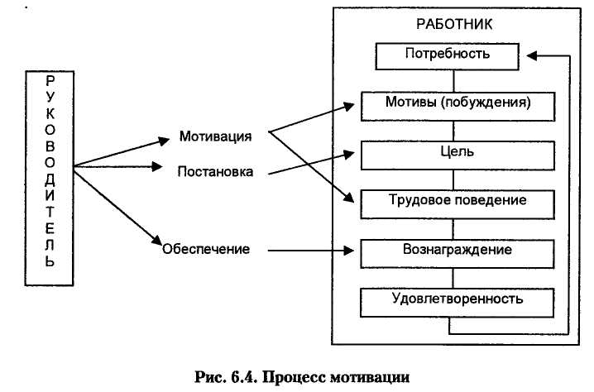
Особое место в этом процессе занимает мотив, который, с одной стороны, является связующим звеном между потребностями человека и его поведением, а с другой стороны, является побудителем к действию. Таким образом, под мотивом понимается состояние предрасположенности, готовности и склонности действовать определенным образом.
В структуру мотива входят (см. рис. 6.5):
• потребность, которую хочет удовлетворить работник;
• благо (вознаграждение), способное удовлетворить эту потребность;
• действие, необходимое для получения блага.
При формировании мотивов труда следует иметь в виду, что чем насущнее нужда в том или ином благе, чем сильнее стремление его получить, тем активнее действует работник. Поэтому руководитель может сформировать мотив труда, если :
1) в его распоряжении имеется некоторый набор благ, соответствующий потребностям его подчиненных;
2) он способен объяснить работнику, какие трудовые усилия необходимы для получения этих благ;
3) трудовая деятельность позволяет работнику получить эти блага с меньшими материальными и моральными издержками, чем любые другие
виды деятельности;
4) у работника существует уверенность в том, что получение блага реально.
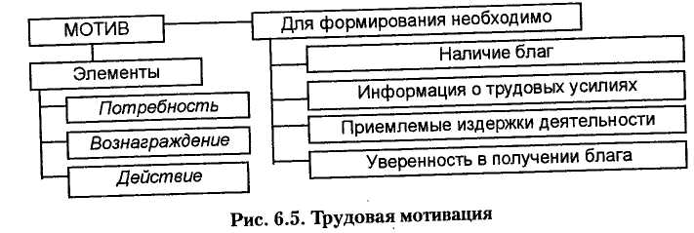
Мотивы человека достаточно подвижны и разнообразны, но его поведение определяется в основном лишь некоторыми, наиболее значимыми из них. Совокупность таких мотивов называется мотивационным ядром. В мотивационное ядро, обычно определяющее трудовое поведение, входят:
• мотивы обеспечения, которые связаны с совокупностью материальных средств, необходимых для обеспечения благополучия работника и его семьи; эти мотивы отражаются в материальной заинтересованности работника, в его ориентации на заработок;
• мотивы призвания, которые состоят в стремлении работников реализовать свои потенциальные возможности в процессе трудовой деятельности;
• мотивы престижа, которые выражаются в стремлении работников реализовать свою социальную роль, принять участие в общественно значимой деятельности.
Различные люди в своей трудовой деятельности отдают предпочтение разным группам мотивации.
Во-первых, можно различить мотивы владельцев и работников предприятия. Если владельцев интересует, прежде всего, получаемая ими прибыль, то работник заинтересован в заработке. Исходя из своих интересов, владелец при ухудшении положения предприятия может просто продать его, ни о чем более не заботясь, и вложить полученные деньги в другое предприятие. Закрытие предприятия для работника - это потеря основного источника дохода. Поэтому в некотором смысле работник - больший патриот предприятия, чем владелец.
Во-вторых, у разных групп работников доминирующими являются разные группы мотивов. Для рядовых работников ведущим мотивом выступает мотив обеспечения. Для руководителей различного уровня ведущими являются мотивы признания и престижа. Для них более важным может быть не повышение оклада, а предоставление большего кабинета с более комфортной мебелью или более престижной служебной машины. Это объясняется тем, что работники, ставшие руководителями, уже до этого имеют, как правило, относительно высокий уровень заработной платы, и переход на руководящую должность позволяет им полнее реализовать свои потребности самовыражения, признания личной значимости со стороны окружающих. Однако это не означает, что руководящим работникам не присущ мотив обеспечения. Он также входит в мотивационное ядро, но занимает там не главенствующее место.

